软件设计说明书

题 目： “西师爱教”
学 院： 计算机科学与工程学院
专 业： 计算机科学与技术
班 级： 2017 级卓越工程师班
团队成员： 刘维、李松谕、王瑞梅、程保华
指导教师： 代祖华
目录
第一章 系统总体结构设计 3
1.1 前台程序主要实现的功能 3
1.2 后台管理员实现的功能 3
1.3 用户分类 3
1.4 系统总体结构图 4
第二章 数据库逻辑设计 5
第三章 软件重用方案 6
2.1 知识重用方案 6
2.2 方法和标准的重用方案 6
2.3 软件成分的重用方案 7
2.4 类构件实现软件重用方案设计 8
第四章 设计关键类的重点服务 10
第五章 接口设计 11
5.1 用户接口 11
5.2 外部接口 11
5.3 内部接口 11
第六章 系统出错处理设计 12
6.1 出错信息 12
6.2 补救措施 12
6.3 系统维护设计 12

系统总体结构设计
本项目采用基于B/S架构的MVC设计模式对软件系统实现设计功能，本系统分为前台用户浏览界面和后台管理员管理程序。

前台程序主要实现的功能
用户管理：注册/登录，密码修改；
教员管理：教员资格申请，接收订单，线上试讲，查看评教；
学员管理：发布个人需求，检索教员，线上试听，支付学费，课后评教。

后台管理员实现的功能
系统管理：用户信息管理，教员资格认证，优秀教员推荐，课表管理。

用户分类
管理员：在此系统中管理员具有最高权限，有一些一般用户所没有的权限。管理员可以进入管理员界面，可以查看注册用户信息、删除注册用户、修改注册用户、更新学员/教员库信息、实现站内信息管理、审核留言板等。在数据库有一个专门的表来存放管理员的登录名及密码。
非管理员（学员/教员）：他们低于管理员的权限，登录后可以进入西师爱教系统，学员提交需求资料，教员提交授课资料并且发布资讯到资讯区。

系统总体结构图
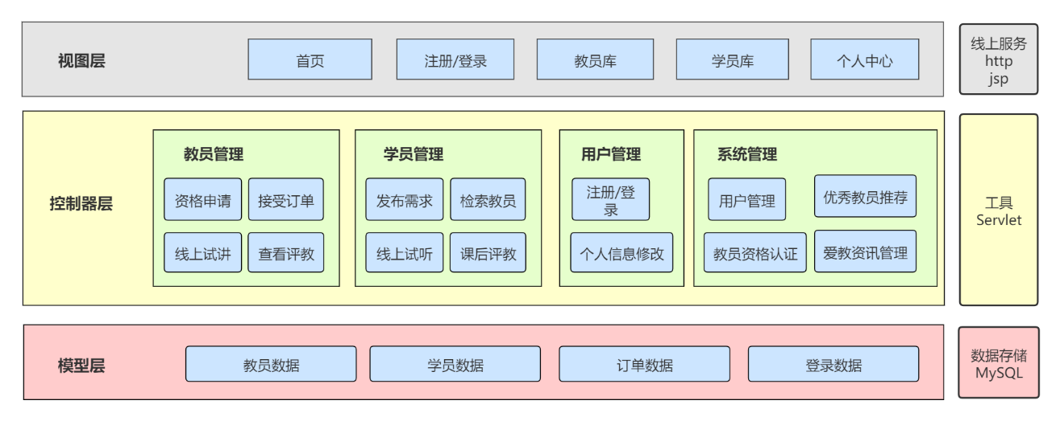

数据库逻辑设计

本系统主要的主要功能主要分为学员，教员和管理员三个方面，管理员拥有最高权限使用系统的各项功能，学员主要功能有：注册，登录，密码修改，发布个人需求，检索教员，线上试听，支付学费，课后评教等。教员主要功能有注册，登录，密码修改，教员资格申请，接收订单，线上试讲，查看评教等。管理员登录后的主要功能有：用户信息管理，资讯管理，教员资格认证，优秀教员推荐，课表管理。此系统的E-R图，如下所示：
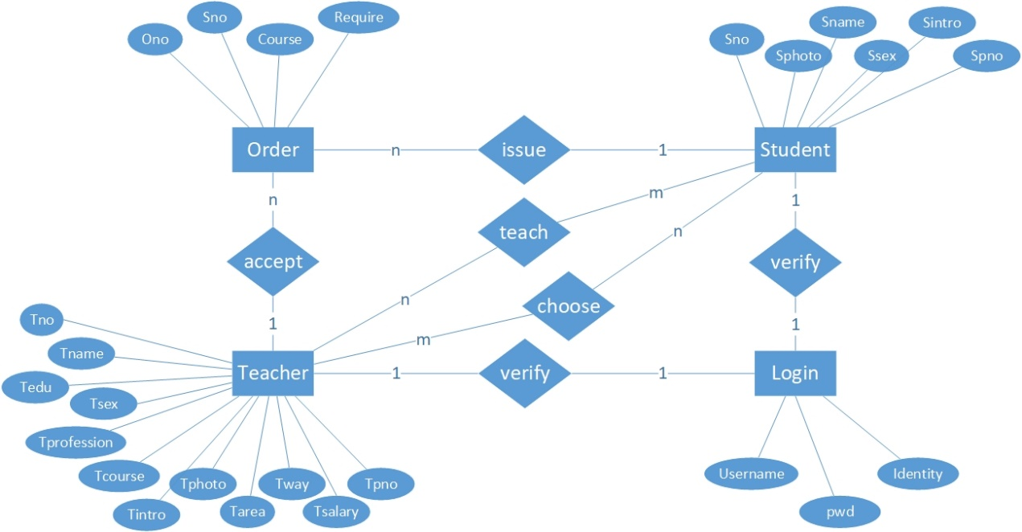
教员(Teacher)表：（教员编号(Tno)，教员姓名(Tname)，教员头像(Tphoto)，教员性别(Tsex)，教员专业(Tprofession)，学历(Tedu)，可教授课程(Tcourse)，教员个人简介(Tintro)，授课区域(Tarea)，授课方式(Tway)，薪资要求(Tsalary)，教员联系电话(Tpno)）；
学员(Student)表：（学员编号(Sno)，学员姓名(Sname)，学员头像(Sphoto)，学员性别(Ssex)，学员个人简介(Sintro)，学员联系电话(Spno)）；
订单(Order)表：（订单编号(Ono)，学员编号(Sno)，所学课程(Course)，对教员要求(Require)）；
登录(Login)表：（用户名(Username)，密码(pwd)，身份(Identity)）。

软件重用方案

知识重用方案
知识如此珍贵，最好能重复使用：不仅自己使用，也让别人使用。让自己人不用花代价，就可以获得知识。于是，知识传播也变得重要起来。人类的祖先“智人”之所以能够战胜“尼人”，一个重要的原因就是“智人”可以用语言传播知识。设备远程维护最好让设备开发商参与，就是因为他们便于知识复用。我们国家制造业的优势在于市场大——市场大的好处就是便于知识的重用。在有些行业中，企业越来越大。其中重要的“粘合剂”就是知识。
一般来说，知识需要在使用的过程中才能不断丰富、完善。这就叫“从实践中来，到实践中去”。实践多了，才能走向成熟。知识成熟了，使用的风险就小。所以，阿波罗计划拒绝采用不成熟的技术。进入现代工业社会以后，企业都要求按照标准化进行生产。而“标准”就是一种成熟以后固化起来的知识。在智能化的时代，知识可以固化在计算机里，自动地使用知识；可以在互联网上传播，极大地促进知识的重用。知识被重用的次数多了，获得知识的成本就可以被摊平，从而进一步促进知识的产生。而大数据的时代，能够帮助人类方便地获得更多的知识——甚至包括图像识别这样不容易描述的“感性知识”。所以，认识智能化时代的一个角度，是知识经济。
对于本系统，学习过的知识可以得到充分利用，比如数据库，Java EE，WEB前端技术等。对于我们软件需求分析以及后期软件开发都有很好的作用。

方法和标准的重用方案
对于本系统，采用面向对象的方法，对于标准的重用，我们采用国家规定的软件开发规范。整体遵守代码规范，对每个人的编码都进行规范化，使得后期维护方便快捷，代码整体结构清晰。定义通用的接口以及方法，使用过程中直接调用即可。

软件成分的重用方案
软件重用分类比较困难，因为软件重用技术众多，一种重用技术可以包括多种重用形式。比如说：框架即可以包括代码级重用，也可以包括设计级重用。有一种分类方法是按照软件重用所应用的领域范围，把重用划分为两种：横向重用和纵向重用。
（1）横向重用是指重用不同应用领域中的软件元素，例如数据结构、分类算法、人机界面构件等。标准函数库是一种典型的原始的横向重用机制。
（2） 纵向重用是指在一类具有较多公共性的应用领域之间进行软部品重用。因为在两个截然不同的应用领域之间实施软件重用非常困难，潜力不大，所以纵向重用才广受瞩目，并成为软件重用技术的真正所在。纵向重用活动的主要包括以下几个步骤：
a. 首先进行域分析。根据应用领域的特征及相似性预测软部件的可重用性。
b. 然后进行软部品的开发。一旦确认了软部件的重用价值，即可进行软部品的开发并对具有重用价值的软部品进行一般化，以便它们能够适应新的类似的应用领域。
c. 最后，软部件及其文档即可进入软部品库，成为可供后续项目使用的可重用资源。
在本系统中，在后期编码的过程中，使用调用库函数，实现代码重用，可以大大提高代码的效率。对于编写的源代码、用户界面的设计、数据等都可以重用，比如源代码的编写中，所要用到的一些前端框架，我们就可以结合自身本系统的需求进行分析，然后进行框架整合，这样就减少了我们的编码工作量，有助于加快项目进度。在UI界面中，可以重用之前的原型设计中设计好的界面，对应进行设计，因为已经对原型进行了调研和试用，所以重用原型设计来设计界面，可以保证我们最后研发出来的产品是满足用户审美的，是符合用户需求的。对于数据重用，比如数据库中表的设计，我们可以对逻辑分析中的E-R图进行加工，根据E-R图进行建表等工作，根据逻辑分析设计数据库。

类构件实现软件重用方案设计
利用面向对象技术,可以更方便更有效地实现软件重用。面向对象技术中的“类”,是比较理想的可重用软构件,不妨称之为类构件。类构件有3种重用方式,分别是实例重用、继承重用和多态重用。下面进一步讲述与类构件有关的内容。
类构件的重用方式
（1）实例重用
由于类的封装性,使用者无须了解实现细节就可以使用适当的构造函数,按照需要创建类的实例,然后向所创建的实例发送适当的消息,启动相应的服务,完成需要完成的工作,这是最基本的重用方式。此外,还可以用几个简单的对象作为类的成员创建出一个更复杂的类,这是实例重用的另一种形式。
虽然实例重用是最基本的重用方式,但是,设计出一个理想的类构件并不是一件容易的事情。例如,决定一个类对外提供多少服务就是一件相当困难的事,提供的服务过多会增加接口复杂度,也会使类构件变得难于理解;提供的服务过少,则会因为过分一般化失去重用价值。每个类构件的合理服务数都与具体应用环境密切相关,因此找到一个合理的折衷值是相当困难的。
（2）继承重用
面向对象方法特有的继承性提供了一种对已有的类构件进行裁剪的机制,当已有的类构件不能通过实例重用完全满足当前系统需求时,继承重用提供了一种安全地修改已有类构件,以便在当前系统中重用的手段。
为提高承重用的效果,关键是设计一个合理的、具有一定深度的类构件继承层次结构。这样做有下述两个好处:
a. 每个子类在继承父类的属性和服务的基础上,只加入少量新属性和新服务,这不仅降低了每个类构件的接口复杂度,表现出一个清晰的进化过程,提高了每个子类的可理解性,面且为软件开发人员提供了更多可重用的类构件。因此,在软件开发过程中,应该时刻注意提取这种潜在的可重用构件,必要时应在领域专家帮助下,建立符合领域知识的继承层次。
b. 为多态重用奠定良好基础
c. 多态重用
利用多态性不仅可以使对象的对外接口更加一般化(基类与派生类的许多对外接口是相同的),从而降低了消息连接的复杂程度,而且还提供了一种简便可靠的软构件组合机制,系统运行时,根据接收消息的对象类型,由多态性机制启动正确的方法,去响应一个一般化的清息,从而简化了消息界面和软构件连接过程。
对于本系统我们使用继承重用，对于面向对象语言来说，必须要保证它的可封装性，就要用到继承机制来达到代码复用的目的。对于接口重用，我们考虑用类指针调用派生类的方法来实现接口重用。比如在后期的编码中，学籍信息类可以学生类类。
为了提高重用的效果,关键是设计一个合理的、具有一定深度的类构件继承层次结构，这样每个子类在继承父类的属性和服务的基础上,只需要加入少量新属性和新服务,这不仅降低了每个类构件的接口复杂度,表现出一个清晰的进化过程,提高了每个子类的可理解性,而且为软件开发人员提供了更多可重用的类构件。

设计关键类的重点服务
本系统根据状态图和数据流图可筛选出本项目的关键类及相应重点服务如下：
教员：登录后可以提交教员资格申请，审核完成后可以接受订单，查看学员求教资讯；
学员：登录后可以提交求教申请，查看教员资讯等；
管理员：登录后可审核教员资格申请，学员订单管理等一系列查看功能。

接口设计

用户接口
使用基于对话框的GUI，用户通过鼠标的点击和键盘的输入完成操作，编辑框用于用户的输入。
用浏览器登录网站，管理员以及学员或教员通过不同的入口进行登录，只有用户名和密码对应正确，才可以登录进入。

外部接口
通过JDBC-ODBC桥接口与MySQL数据库连接。在进行与服务器端口的连接，实现数据的交互。

内部接口
系统基于MVC设计模式架构，数据库与系统之间通过JDBC进行连接，各个模块之间相互独立。

系统出错处理设计

出错信息
- 输入密码不对时，提示密码出错；
- 查询教员及学生基本信息时出错，可以进行清除操作，重新进行查询；
- 导出用户对应信息时，如果有卡顿，可以重新下载或者在浏览器下载中心查看是否已经下载了。

补救措施
- 提供较为全面的出错提示信息；
- 提供一定的保密手段；
- 定期对系统进行维护，保证实时修改问题，在意见反馈中让用户上报系统出现的问题，有利于提升用户体验；
- 定期对数据库进行备份，保证用户的隐私性安全。
- 解决数据库使用期间所积累的问题，并对一些冗余数据进行清理。

系统维护设计
- 本系统是模块化设计，各个模块之间独立有相互联系，方便维护检查以及修改；
- 数据库定期备份以及恢复。

